Паспорт инвестиционной площадки

Название площадки | Площадка № 67-17-34
Местонахождение (адрес) площадки  Кадастровый номер (при наличии) | Сафоновский район, Барановское сельское поселение, д. Иваники, ул. Центральная, земельный участок 2А 67:17:1650101:378
Тип площадки (свободные земли; объекты незавершенного строительства; производственная база; иное) | 2 га (земли поселений)
Основные сведения о площадке
Владелец площадки | Администрация муниципального образования «Сафоновский район» Смоленской области
Форма собственности | муниципальная
Юридический (почтовый) адрес, телефон (код города), e-mail, web-site | 215500, Смоленская область, г. Сафоново, ул. Ленина, д.3, safonovo@admin-smolensk.ru
Контактное лицо (Ф.И.О.) | Казанова Светлана Валерьевна
Должность | Начальник отдела сельского хозяйства Администрации муниципального образования "Сафоновский район" Смоленской области
Телефон (код города) | 8(48142) 4-17-70
e-mail | safonovo@admin-smolensk.ru
Условия приобретения (пользования) площадки (покупка, аренда и т.д.) | выкуп по рыночной стоимости
Условия аренды (приобретения) участка со ссылками на нормативно-правовые акты:  - стоимость аренды;  - льготы по арендной плате;  - стоимость выкупа;  - размер земельного налога;  - льгота по земельному налогу | Аренда не предусматривается
Расчетная стоимость аренды
Прочие затраты, связанные с приобретением площадки (топографическая съемка, составление кадастрового плана, межевание и т.д.)
Описание земельного участка:
Площадь земельного участка, га | 2 га
Форма земельного участка | квадратная
Размеры земельного участка: длина и ширина | 140х140м
Ограничения по высоте | нет
Возможность расширения земельного участка (да, нет) | да
Категория земель (земли сельскохозяйственного назначения; земли поселений; земли промышленности, энергетики, транспорта, связи, радиовещания, телевидения, информатики, земли для обеспечения космической деятельности, земли обороны, безопасности и земли иного специального назначения; земли особо охраняемых природных территорий и объектов; земли лесного фонда; земли водного фонда; земли запаса) | Земли поселений
Функциональная зона (жилая, общественно-деловая, производственная, инженерной и транспортной инфраструктуры, сельскохозяйственного использования, рекреационного назначения, иное) | Сельскохозяйственного использования
Существующие строения на территории участка | нет
Существующие инженерные коммуникации на территории участка | нет
Наличие ограждений и/или видеонаблюдения (есть, нет) | нет
Рельеф земельного участка (горизонтальная поверхность, монотонный склон; уступы; сложный ландшафт (лощины, промоины, ямы, обрывы, бугры и т.п.); смешанный ландшафт) | Горизонтальная поверхность, рельеф спокойный
Вид грунта | суглинки
Глубина промерзания, м | 1,6 м
Уровень грунтовых вод, м | По инженерно-геологическим изысканиям
Возможность затопления во время паводков | нет
Приоритетное направление использования площадки | для ведения сельскохозяйственного производства.
Описание близлежащих территорий и их использования
Расстояние до ближайших жилых домов (км) | 0,2 км.
Близость к объектам, загрязняющим окружающую среду (указать тип загрязнения и расстояние, км) | нет
Ограничения использования участка (санитарно-защитная зона, водоохранная зона, зона охраны объектов культурного наследия, близость к природным заповедникам, охранные зоны инженерных коммуникаций, иное) | нет
Виды разрешенного использования, исходя из функционального зонирования | растениеводство
Текущее использование площадки | Не используется
История использования площадки | Земли сельскохозяйственного назначения
Удаленность участка (км):
от центра субъекта Российской Федерации, в котором находится площадка | 113 км (г. Смоленск)
от центра ближайшего субъекта Российской Федерации | 274 км (г. Калуга)
от центра муниципального образования, в котором находится площадка | 13,5 км (г. Сафоново)
от центра ближайшего муниципального образования | 48 км (г. Ярцево)
от центра ближайшего населенного пункта | 0,4 км (д. Иваники)
от ближайших автомагистралей и автомобильных дорог | 4,3 км (автодорога М1 «Беларусь»)
от ближайшей железнодорожной станции | 1,9 км (ст. Дурово)
Доступ к площадке

Автомобильное сообщение
Описание всех существующих автомобильных дорог ведущих к участку (тип покрытия, количество полос, ограничения для транспорта с точки зрения веса, высоты, давления, доступа грузовиков и дорожной техники, специальные дневные или сезонные режимы движения) и расстояние до дороги, если она не подходит вплотную к площадке | асфальтированная дорога, проходящая от трассы М1 «Беларусь» до д. Иваники

Железнодорожное сообщение
Описание железнодорожных подъездных путей (тип, протяженность, другое);  при их отсутствии - информация о возможности строительства ветки от ближайшей железной дороги, расстояние до точки, откуда возможно ответвление | железнодорожная станция 1,9 км
Иное сообщение | -
Основные параметры зданий и сооружений, расположенных на площадке
Наименование здания, сооружения | Площадь, м2 | Длина, ширина, сетка колонн | Этажность | Высота этажа, м | Строительный материал конструкций | Степень износа, % | Возможность расширения | Использования в настоящее время
нет | - | - | - | - | - | - | - | -
Собственные транспортные коммуникации (на территории площадки)
Тип коммуникаций | Наличие (есть, нет)
Автодорога (тип, покрытие, протяженность и т.д.) | Нет
Ж/д. ветка (тип, протяженность и т.д.) | Нет
Сети телекоммуникаций (телефон, интернет, иное) | Нет

Характеристика инженерной инфраструктуры

Вид инфраструктуры | Ед. измерения | Удаленность источника подключения, характеристика сетей и объектов инфраструктуры | Свободная мощность, или необходимые усовершенствования для возможности подключения | Тариф на подключение | Поставщики услуг (с указанием контактной информации)
нет

Трудовые ресурсы
Численность трудоспособного населения административного центра муниципального образования | г.Сафоново - 23052 чел.
Общая численность в региональном центре | г.Смоленск - 330025 чел.
Общая численность населения в муниципальном образовании | МО «Сафоновский район» Смоленской области - 57440чел.
Общая численность населения в районном центре муниципального образования | г.Сафоново - 42147чел.

Инвестиционная площадка № 67-17-34

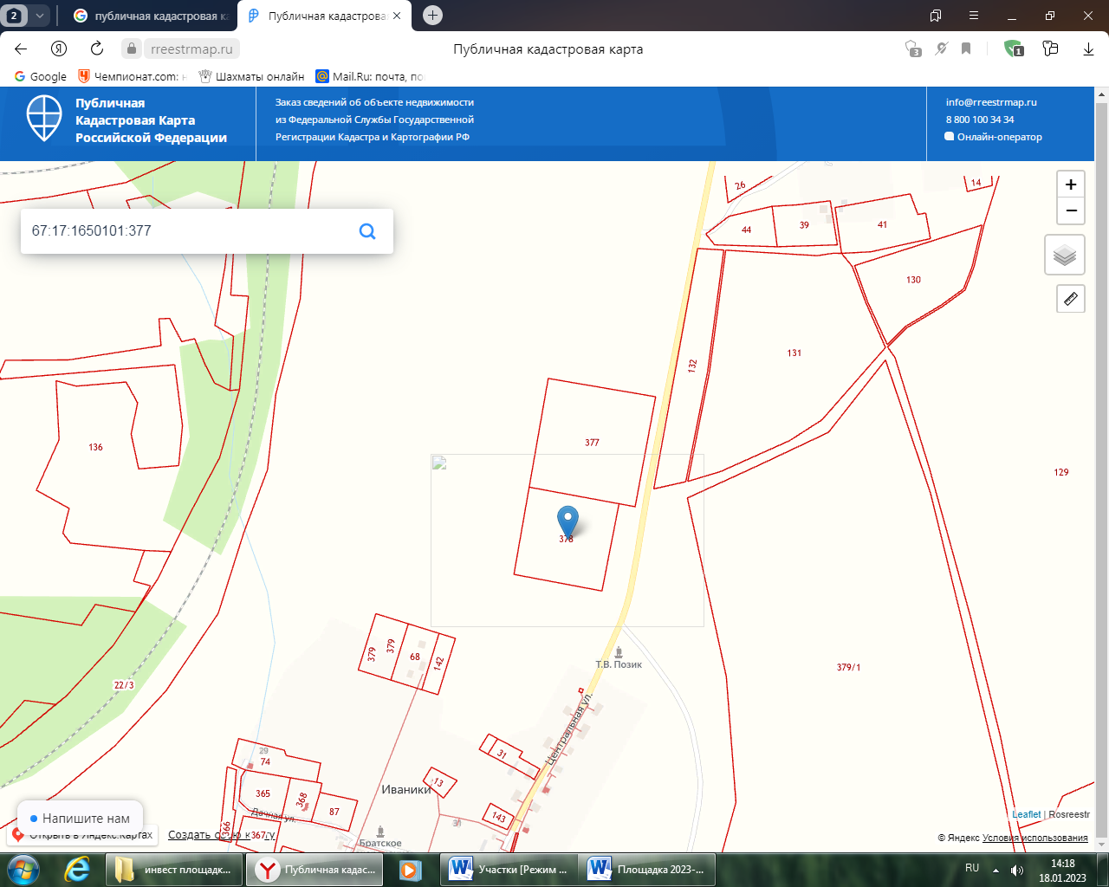 | 1. Месторасположение:  Сафоновский район, Барановское сельское поселение, д. Иваники, ул. Центральная, земельный участок 2А  - расстояние до г. Москвы: 295 км;  - расстояние до г. Смоленска: 113 км;  - расстояние до г. Сафоново: 13,5 км;  2. Характеристика участка:  - площадь 3 га.  - форма собственности - муниципальная.  - категория земель–земли поселений;  - приоритетное направление использования–для ведения сельскохозяйственного производства.  3. Подъездные пути:  - асфальтированная дорога, проходящая от трассы М1 «Беларусь» до д. Иваники;  - железнодорожная станция-1,9 км  4. Инженерная коммуникация:  - отсутствует  5. Условия приобретения:  Выкуп по рыночной цене

